PROPUESTA DIDÁCTICA DE APLICACIÓN AL AULA. RECURSOS CROL.

TÍTULO DE LA ACTIVIDAD FORMATIVA REALIZADA EN EL CFIE:

NOMBRE Y APELLIDOS:
Mª Celeste Alfageme Calleja, Zara Cabero Domínguez, Sebastián José Domínguez Moreno, Patricia Gallego Conde, Mª Cristina Gallego Muñoz, Mª Mercedes García Alonso, Manuel Gutiérrez Pérez, Begoña Llera Puente, Matilde Raposo Hernández, Alicia Rodríguez Villanueva.

TÍTULO DE LA ACTIVIDAD APLICADA AL AULA: “Mi cuento de yoga”

CENTRO/-S:  C.R.A. Villarrín de Campos | ALUMNADO PARTICIPANTE (N º): 11
CURSO Y NIVEL: 3º a 6º de Primaria | DURACIÓN DE LA SESIÓN: 50 minutos (3 sesiones)
MATERIA/-S:  Educación Física | FECHA: Mes de mayo
PROPUESTA PEDAGÓGICO DIDÁCTICA.

En pequeño grupo, máximo de cuatro alumnos, deberán crear un cuento en el que aparecerán diferentes posturas de yoga, y tendrán que representarlo al resto de los compañeros.

El profesor, tendrá unas tarjetas con diferentes posturas de yoga, previamente trabajada en otra sesión.
Cada grupo deberá elegir cinco tarjetas con las que tendrá que elaborar su cuento para representarlo posteriormente.

1ª Sesión:
- Presentación y explicación por parte del maestro/a de la activad a realizar.
- Elección de las tarjetas de personajes (posturas de yoga) que deberán incluir en su cuento.
- Puesta en común por grupos y elaboración del cuento.

2ª Sesión:
- Continuación en la elaboración del cuento.
- Ensayo de la representación/dramatización del cuento.

3ª Sesión:
- Representación/dramatización por parte de los diferentes grupos del cuento elaborado por cada uno.

ENLACES DE LOS RECURSOS GENERADOS PARA SUBIR Y COMPARTIR EN CROL.
(MÍNIMO, UNO POR ACTIVIDAD FORMATIVA).

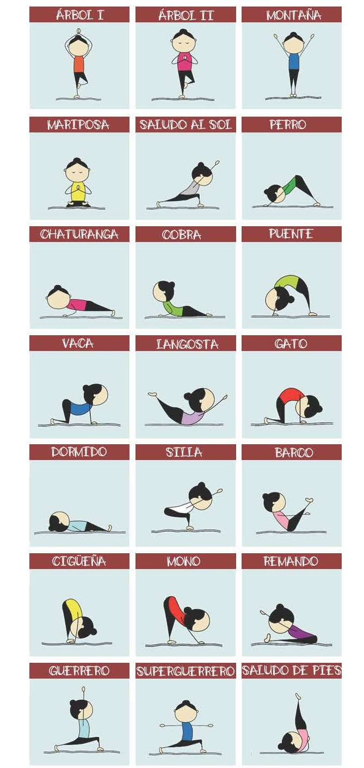

https://www.orientacionandujar.es/2016/10/15/super-lamina-posturas-yoga-ninos-yoga-colegio-aula-psicomotriz/

